Министерство науки и высшего образования РФ
Федеральное государственное бюджетное образовательное учреждение
высшего образования
«Курский государственный университет»
Кафедра программного обеспечения и администрирования
информационных систем

Направление подготовки: 02.03.03 Математическое обеспечение и администрирование информационных систем
Профиль: Проектирование информационных систем и баз данных
Форма обучения очная

Отчет
по лабораторной работе №2
«ЗНАКОМСТВО С МОДЕЛЬЮ. ПРОГРАММИРОВАНИЕ ПРОСТОГО РАЗВЕТВЛЯЮЩЕГОСЯ ПРОЦЕССА»

дисциплина «Архитектура вычислительных систем»

вариант 2

Выполнил:
студент группы 313.2 Бедин А. В.

Проверил:
доцент кафедры ПОиАИС Жмакин А. П.

Курск, 2024

Задания:
Разработать на языке Ассемблера для fN8 текст программы, обеспечивающий решение своего варианта задания.
Вариант:

- Размещение данных и результата в ОЗУ.
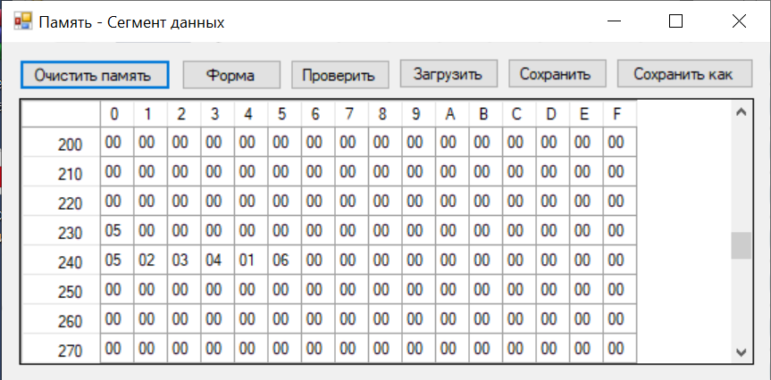
Рисунок 1 – Размещение данных и результата в ОЗУ.

- Текст программы на языке Ассемблера fN8 с комментариями
RD #0x40
WR R0

RD #6 ; размер массива
WR R1 ; счётчик цикла

RD #1
WR R4 ; номер позиции
WR R5

RD @R0+ ; считываем первый элемент
WR R2

DEC R1

M1:
RD @R0+ ; считываем следующее значение
WR R3

INC R4

CMP R2 ; сравниваем с минимальным
JNN less
DJRNZ R1, M1
RD R5 ; выводим результат
WR 0x30
HLT

less:
RD R3 ; если меньше то перезаписываем R2
WR R2

RD R4 ; записываем позицию в R5
WR R5
DJRNZ R1, M1

.c 2
.org 0x40
.db 5,2,3,4,1,6

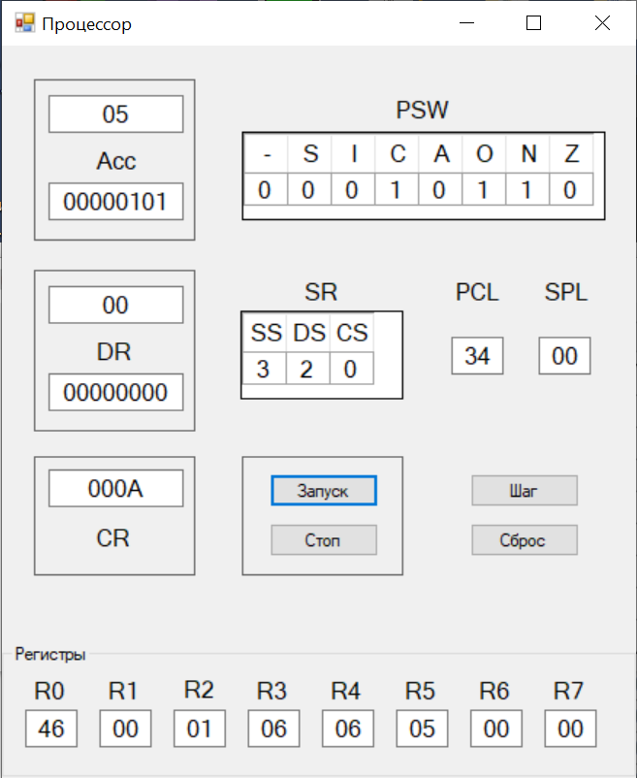

Рисунок 4 – Работа программы на приме R-регистров

N | Значения массива | ответ
1 | 05, 02, 03, 04, 01, 06 | 05
2 | 01, 02, 03, 04, 05, 06 | 01
3 | 03, 03, 03, 03, 03, 03 | 06

Вывод: при выполнении лабораторной работы разработал и отладил простой алгоритм нахождения номера минимального элемента в массиве при помощи цикла.

